Использование приёмов образовательной кинезиологии в практике учителя-логопеда как одно из средств развития речи и здоровьесбережения у детей с тяжёлыми нарушениями речи старшего дошкольного возраста.
Чтобы сделать ребёнка умным и рассудительным –
сделайте его крепким и здоровым.
Жан Жак Руссо
Во все времена развития общества вопрос сохранения и укрепления здоровья детей является особо важным и одним из приоритетных в образовательной политике России. Поэтому и возникли в образовательной практике здоровьесберегающие технологии, которые используют различные методы, приёмы, технологии в решении возникающих проблем.
В группу дошкольников с ограниченными возможностями здоровья входят дети с разными нарушениями развития. В том числе и дети с тяжёлыми нарушениями речи, у которых наблюдается стойкое системное недоразвитие всех сторон речи. Это обусловливает затруднения детей в усвоении знаний и умений, в состоянии общей и мелкой моторики, в особенностях развития психических процессов, в формировании навыков чтения, письма и счёта в дальнейшем. В связи с этим возникает необходимость специальной коррекционной работы у детей с речевыми расстройствами. Вот тут приходит на помощь образовательная кинезиология, как средство развития и здоровьесбережения детей с нарушениями речи.
Образовательная кинезиология – система повышения возможностей детей, через определённые движения человеческого тела, независимо от возраста. Эта система представляет коррекцию не только речевых расстройств, но и личности детей в целом. И позволяет говорить о ней, как о необычном способе развития и оздоровления детей.
Для этого в логопедической практике активно используются упражнения из «Умной гимнастики» или «Гимнастики мозга», которые были разработаны Полом Деннисоном в 1970-х годах.
Программа «Гимнастика мозга» состоит из простых движений и упражнений, которые используются с детьми, чтобы повысить навык целостного развития мозга. Эти упражнения облегчают все виды обучения. Особенно они эффективны для оптимизации интеллектуальных процессов, повышения умственной работоспособности и развития высших психических функций. Упражнения улучшают мыслительную деятельность, синхронизируют работу обоих полушарий, способствуют запоминанию, переключению, повышают устойчивость внимания, помогают восстановлению речевых функций, облегчают процессы чтения, письма и счёта.
Работы Н.С. Лейтеса, А.Н. Леонтьева, В.Н.Бехтерева доказали положительное воздействие манипуляций рук на развитие речи детей и на функциональность высшей нервной деятельности в целом.
Поэтому, работу нужно начинать с развития движения тела и пальцев рук. То есть, развивающая работа должна осуществляться в направлении от движения к логическому мышлению. С этой целью и были разработаны специальные кинезиологические упражнения: двигательные, дыхательные, пальчиковые игры, растяжки и т.п., под воздействием которых в организме ребёнка происходят положительные структурные изменения. Эта работа может проводиться параллельно с другими коррекционными мероприятиями, а также может быть непосредственно включена в процесс обучения.
Упражнения необходимо проводить в системе, регулярно и целенаправленно, только тогда будут положительные результаты. Педагог вместе с детьми ежедневно, в доброжелательной обстановке, точно выполняет кинезиологические упражнения в медленном или умеренном темпе от 3 до 6 раз, сначала одной рукой, затем другой, и в завершении обеими руками. Указания даются чётко спокойным тоном. Если ребёнок затрудняется, то можно предложить ему помогать себе проговариванием вслух или про себя, или же предложить свою помощь. Упражнения можно проводить по специально подготовленным комплексам, длительность одного комплекса примерно две недели, или по отдельности.
В комплексы кинезиологических упражнений включают: растяжки, телесные упражнения, упражнения для развития общей и мелкой моторики, дыхательные, глазодвигательные упражнения, упражнения на релаксацию, массаж и самомассаж.
В «умной гимнастике» выделяют четыре группы упражнений:
1 группа: упражнения на пересечение срединной линии тела.
Данные упражнения стимулируют крупную и мелкую моторику, способствуют повышению эффективных связей между правым и левым полушариями мозга. Помогают нам использовать модели перекрестного движения, которые развивают бинокулярное зрение, координацию двух рук, двусторонний слух, столь необходимого для решения учебных задач.
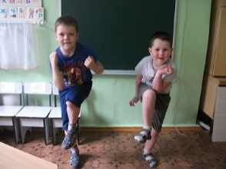
Например, такие кинезиологические упражнения:
- «Колено – локоть» -
активизирует зону обоих полушарий,
образуется большое количество нервных
путей (комиссур), обеспечивает
причинно-обусловленный уровень мышления.

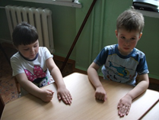
- «Кулак – Ребро - Ладонь» - улучшают мыслительную деятельность, синхронизируют работу полушарий, способствуют запоминанию,
повышают устойчивость внимания,
активизируют процессы письма и чтения.

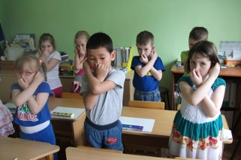
- «Ухо – нос – хлопок» -
улучшает мыслительную деятельность,
повышает стрессоустойчивость организма,
способствует самоконтролю,
произвольности деятельности.

- «Цыганочка», «Лезгинка», «Колечко» и другие.

2 группа: упражнения на растяжения мышц тела.
Данные упражнения способствуют снятию напряжения с сухожилий и мышц. При использовании таких упражнений, мышцы принимают нормальное состояние и посылают в наш мозг сигнал о том, что человек готов к познавательной работе, поскольку мышцы находятся в расслабленном состоянии. При стрессе же происходит обратное, мышцы напрягаются.
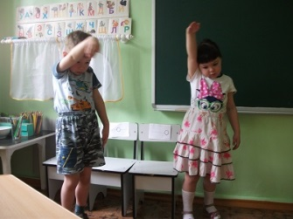
Например, «Слон» — это наиболее интегрирующее упражнение.
Балансирует всю систему «интеллект-тело», стимулирует
и восстанавливает нервные сети, способствует
концентрации внимания. Укрепляет наружные
глазные мышцы, снимает напряжение после
работы на компьютере, снимает напряжение и боль в спине.

3 группа: упражнения на повышение энергии тела.
Упражнения обеспечивают нужную интенсивность и скорость протекания процессов между нервными клетками головного мозга.
Например, «Крюки» - помогают вовлечься в любой
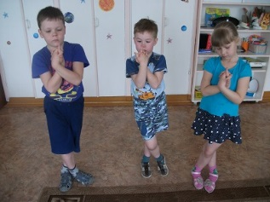
процесс и полноценно воспринимать информацию. Активизируют работу интеллект – тело.
Упражнение советуют использовать тем,
кто находится в состоянии стресса, чтобы
успокоиться и переключить внимание.

«Энергетическая зевота» - снимается напряжение с мышц лица, глаз, рта, шеи. Улучшаются функции голосовых связок, речь становится четче.

4 группа: упражнения на позитивное восприятие. Упражнения переносят энергию к центру тела, восстанавливая ресурсы организма. Это снижает выброс адреналина в ситуации стресса, когда реакцию организма можно описать как «спасаться или драться». В результате восстанавливается координация мыслей и действий, снимается стресс и уровень агрессии. Полезно использовать растяжки, дыхательные упражнения.
Исходя из этой классификации кинезиологических упражнений, для детей с тяжёлыми нарушениями речи мною была придумана «Будилка».
«Будилка» — комплекс упражнений, выполняется перед или в начале занятия, длится около 5 минут и состоит из набора упражнений, которые периодически меняются и иногда сопровождаются стишками, например:
1) для головы – массаж и упр. «Лоб – затылок»
2) для глаз – пальминг, упр. «Страшно – не очень»;
3) для носа – упр. «Волшебные кнопочки» (на дыхание)
4) для ушей – массаж и упр. «Аборигены», «Эльфы», «Обезьянки»;
5) для губ и языка – упр. «Рыбка», «Расческа»
6) для рук, ног – упр. «Колечко», «Перекрёст»
«Будилка» включает в себя множественные и разнообразные кинезиологические упражнения, рассчитанные на один учебный год.
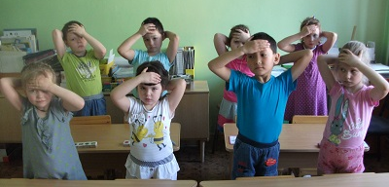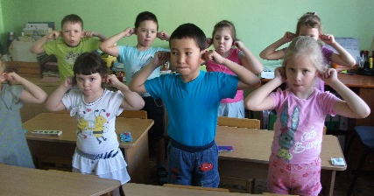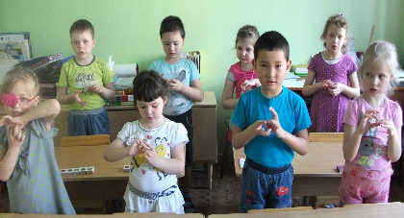
В результате использования приёмов образовательной кинезиологии наблюдается положительная динамика развития речи у детей с тяжёлыми нарушениями речи. Кинезиологические упражнения помогают развитию межполушарной асимметрии и межполушарного взаимодействия, что является основой для формирования способностей, речи, внимания, памяти, мышления и моторики ребенка. А также способствуют сохранению и укреплению здоровья детей с тяжелыми нарушениями речи дошкольного возраста.

Используемая литература:
1. Деннисон П. И. и Деннисон Г. И. Гимнастика Мозга. Книга для педагогов и родителей. Москва. 1997г.
2. Сиротюк А. Л. Обучение детей с учетом психофизиологии. Практическое руководство для учителей и родителей. - Сфера, 20с. - Серия: Практическая психология.

